BERITA ACARA SERAH TERIMA INVENTARIS
PT. JAKARTA PRIMA CRANES
Wisma JPC, Jl. Mampang Prapatan Raya No.20

No. Dokumen : IT/BAST/2024/07/03
No. Inventaris : SRW-2024-001
DEPARTEMEN GA-IT

Hari ………………, ……. ………… 2024,
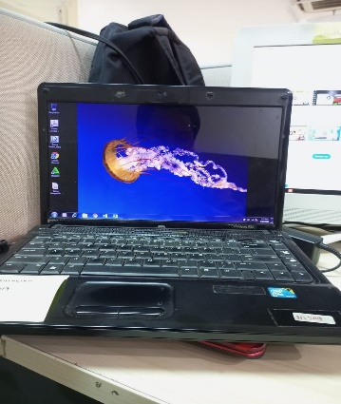
Telah diserahkan inventaris sebagai berikut :
- Laptop HP Compaq 510 T5870 (1 Unit)
  - CPU : Intel Core 2 Duo T5870
  - RAM : 1x 2 GB DDR2 memory
  - Storage : 1x 250GB SATA
  - VGA : Intel GMA X3100 Graphics
  - Display : 14-inch WXGA (1366 x 768)
  - Warna : Hitam Legam
  - SN : CNU9368M4M
- Charger Laptop (1 Unit)

Kondisi : 50% (Bekas Pakai)
Dari :
Nama : Suranta Wibawa
Divisi : PE
NIK :
Kepada :
Nama : M N Mahmudi
Divisi : HR&GA / IT
NIK :

Notes :
Pengembalian laptop lama.

Mengetahui,

Ali Rakhman

Menerima,

M N Mahmudi
Menyerahkan,

Suranta Wibawa
Menyetujui,

Bramantya Zain

LABEL DI BELAKANG LAPTOP

NO INVENTARIS
SRW | - | 2024 | - | 001

EMAIL MS | -
PASS | -
TGL | 18 / 07 / 2024
BA | IT/BAST/2024/07/18
EX USER | SURANTA WIBAWA

LABEL DI CHARGER LAPTOP
NO INVENTARIS
SRW | - | 2024 | - | 001

